
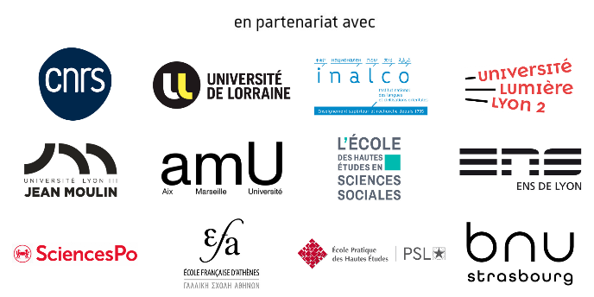
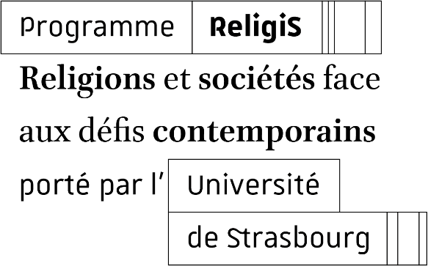

Contrats doctoraux du programme ReligiS, Religions et Sociétés

Date limite des candidatures : 13 avril

Le programme ReligiS ouvre un appel à candidature pour l’attribution de contrats doctoraux 2026. Il met aux concours 3 contrats doctoraux en 2026.

- Contexte du programme ReligiS :

Projet déposé dans le cadre de l’AMI-SHS Programmes nationaux structurants en sciences humaines et sociales (France 2030), le programme ReligiS rassemble plus de 450 chercheurs et enseignants-chercheurs des universités françaises et du CNRS, issus d’une centaine de laboratoires, rattachés aux établissements membres du consortium. Le consortium, composé de 13 partenaires au total, rassemble les principaux acteurs académiques français du domaine.
Le programme ReligiS a pour point de départ la transformation des interactions entre fait religieux et sociétés dans le monde contemporain. Son objectif principal est de proposer une analyse multidimensionnelle de certains des processus actuels observés en France, en les replaçant dans un contexte global et de long terme. Son ambition est d'utiliser la production et la large diffusion de connaissances scientifiques pour contribuer à surmonter les tensions et les défis sociaux et politiques qui se nouent aujourd’hui autour des religions, qu'il s'agisse des religions établies (comme le judaïsme, le christianisme, l'islam, le bouddhisme ou l’hindouisme) ou des nouveaux mouvements religieux et spirituels.
Un des objectifs principaux du projet est d’encourager la jeune recherche et de favoriser le développement des études doctorales du religieux

Plus de renseignements sur le projet ReligiS : https://www.misha.fr/recherche/religis/

- Contrat doctoral

Le contrat doctoral est un contrat à durée déterminée permettant au doctorant de se consacrer pleinement à ses travaux de recherche pour la préparation de sa thèse. Sa durée est de trois ans.
La rémunération mensuelle minimale est de 2300 € brut.

- Conditions de recrutement des doctorants

Le candidat doit être accueilli dans l’un des laboratoires rattachés aux établissements membres du consortium et sera rattaché à l’école doctorale correspondante.
Aucune condition d’âge ni de date d’obtention du Master n’est requise.
Les candidats doivent justifier d’un Master avec une note minimale de 14/20, attestée par :
- une attestation de diplôme
- un relevé de notes
Le contrat doctoral est accessible uniquement aux candidats s’inscrivant en 1re année de doctorat en 2026-2027.
Le recrutement devient effectif uniquement après le paiement des droits d’inscription.
Chaque directeur de thèse ne peut présenter qu’un seul candidat

- Dossier de candidature

Le dossier (format PDF unique, intitulé : nom_prénom_CDReligiS.pdf) doit contenir, dans l’ordre :
- La fiche de renseignement dûment complétée
- Lettre de candidature
- Curriculum vitae
- Lettre de recommandation du directeur de thèse, lequel indiquera dans quel laboratoire le candidat est susceptible d’être affecté ; (Le directeur de thèse ne peut soutenir qu’un seul candidat à ce concours)
- Avis conforme du directeur de l’unité d’affectation et un accord de principe de l’école doctorale concernée
- Projet de thèse de 5 pages maximum + une bibliographie d’environ 20 titres.
- Attestation de diplôme de master ou équivalent, précisant obligatoirement la note et/ou la mention (à joindre au dossier ultérieurement, pour régularisation, dès l’obtention en session de juin ou de septembre).

- Dépôt des dossiers

Les candidats ont jusqu’au 13 avril 2026 à 23h59 pour envoyer en un dossier PDF unique (nom_prénom_CDReligiS.pdf) à : religis-admin@unistra.fr
Les dossiers qui seront envoyés après le 13 avril ne seront pas retenus.
Tous les dossiers font l’objet d’un accusé de réception au plus tard le 23 avril (le temps de vérifier l’éligibilité) ; si vous ne l’avez pas reçu, merci de contacter l’équipe ReligiS à : religis-admin@unistra.fr
- L’audition

Les candidats sélectionnés recevront une convocation pour l’audition à partir du 2 juin 2026. Les auditions auront lieu 25 juin en visioconférence.

La sélection des candidats sera établie par un jury d’experts et de représentants d’axes scientifiques membres du consortium en lien avec les axes du programme.
Les critères de sélection sont les suivants :

- qualité du cursus,
- qualité et faisabilité du projet doctoral,
- qualité de la présentation orale,
- adéquation avec les axes de recherche du programme ReligiS

CONTACT : Pour toute question : amalriat@unistra.fr

Les résultats seront communiqués par mail uniquement à partir du 1er Juillet 2026

